Домашнее задание по ОФП:
Методические рекомендации для тренеров отделения велоспорта (шоссе) и примерный перечень упражнений для домашнего задания при дистанционном проведении тренировочных занятий.

Физическая подготовка велосипедиста

- Разминка – вращения, махи, наклоны, растяжка.
- Специальная разминка — серия прыжковых упражнений 1-8 минут. Целесообразно в каждой серии использовать как можно больше видов различных прыжков.

При подборе силовых и общеукрепляющих упражнений в первую очередь нужно изучить все доступные варианты. Велоспорт подразумевает преимущественно аэробные нагрузки и повторяющиеся силовые движения для велосипедистов. В этом виде физической активности нужны крепкие мышцы кора для управления велосипедом, движения вверх, а также для развития общей выносливости. Упражнений, направленных на укрепление этих мышц, — великое множество. Однако сами по себе они едва ли дадут ожидаемый эффект.
Силовые упражнения с собственным весом можно выполнять где угодно: дома, в спортзале.

Работа мышц при езде на велосипеде

Мышцы ног
Несомненно, основной рабочей группой для велосипедиста являются ноги. Тут нюансов немного, основная задача держать таз неподвижно. Устойчивый крепко сидящий в седле таз, залог успешной езды велосипедиста, так как педали надо крутить, а не давить.
Основные рабочие группы мышц, это задняя поверхность бедра, ягодицы, передняя поверхность бедра, икры и камбаловидные мышцы.
Тут хитрости не много, приседания, становая тяга, прыжки (плиометрическая нагрузка), и доработка в тренажёрах (сгибание и разгибание голени и голеностопа).
А вот тут начинается самое интересное. Казалось бы, НОГИ, а остальное подождёт! А вот и нет! Оказывается, чем лучше развита верхняя часть тела, тем эффективнее работают ноги! В профессиональном велоспорте речь идёт о 20-25% эффективности работы велосипедиста, и это профессионал!
Оказывается, при езде на велосипеде ноги давят на педаль, наклоняя велосипед в свою сторону, а если педали контактные или туклипсовые, то вторая нога в это время тянет вторую педаль вверх, усугубляя положение. Вот и получается мощные, тренированные, ноги наклоняют велосипед, а слабые руки и корпус не в состоянии противодействовать его наклону. Получается раскачивание велосипеда, то, что мы часто видим на финишном рывке в велогонках, а это считается ошибкой в технике. Любое отклонение велосипеда от движения вперед является напрасной тратой энергии, а эффективные траты итак составляют 20-25%.
Вот и получается, что хорошо тренированные ноги не в состоянии развить полной мощи без адекватно развитого корпуса и рук.

Руки
Работа рук заключается в постоянном удержании туловища на велосипеде (ведь корпус наклонён вперёд и опирается руками на руль), а так же направление велосипеда в нужную сторону. Плюс держать руль на трудных участках пути, гравий, булыжная мостовая и т.д. и т.п. И ещё один нюанс, представьте что вы встаёте из седла, скажем, преодолеть подъём. Без крепких рук это просто не получится, велосипед будет шатать из стороны в сторону и ноги устанут очень быстро из-за того, что много энергии потрачено впустую.
Для проработки мышц рук подойдут любые упражнения на сгибание и разгибание рук в локте, а так же сгибание и разгибание предплечья в кисти. Отлично подойдёт жим лёжа, так как на трицепс падает солидная нагрузка от веса тела.

Плечи
Плечи, выполняют роль связующего звена между руками и корпусом. В связи с этим на них оказывается постоянная нагрузка в процессе езды от веса тела, и повышенная нагрузка при подъёме в гору, вставании из седла и .т.д.
Наиболее интересны для тренировки являются мышцы так называемой «Вращающей манжеты плеча». Это четыре мышцы, которые крепятся в разных местах к лопатке и к плечевой кости. Отвечают за поворот плеча, отведение его в стороны и, самое главное, за стабильность плечевого сустава. Это надостная мышца, подостная мышца, малая круглая мышца и подлопаточная мышца:

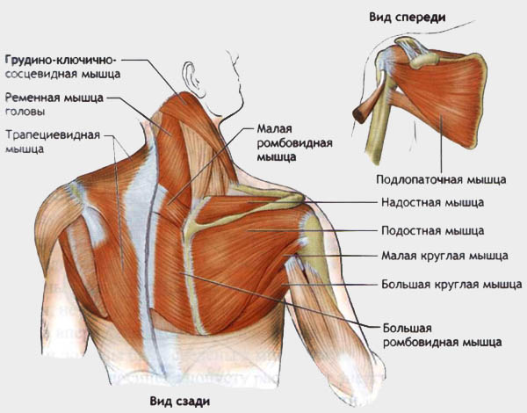

Для проработки мышц плеча подойдут махи гантелей через стороны, как вариант вместо гантелей можно использовать амортизаторы, жим гантелей, штанги, амортизаторов, от груди над головой сидя или стоя.

Мышцы предплечья «хват»
Слабый хват не позволит эффективно ездить на велосипеде. Сильные ноги и сильные торс с руками не помогут, если за руль невозможно держаться в нужном режиме. Основная задача мышц хвата, держать руль. Над этим и стоит работать. Держать вес, стараясь удержать его силами мышц пальцев.

Мышцы шеи
Корпус постоянно в наклоне и для того что бы смотреть в перёд голова находится в задранном вверх положении. Но при этом голова не «висит» так, как когда мы смотрим в небо, а удерживается мышцами шеи, относящимися к группе мышц разгибающих позвоночник, ведь если расслабить мышцы, голова, тут же, упадёт и повиснет.

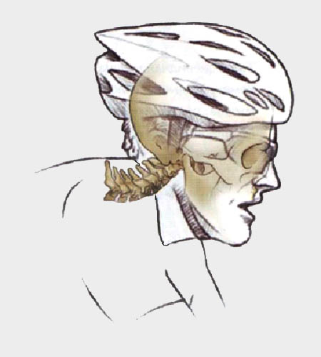

Но фокус не в этом. Фокус в том, что из-за длительной работы мышц находящихся позади позвоночника, мышцы спереди развиты гораздо слабее! Более того, из-за этого дисбаланса сил мышц, задняя сторона позвонков, а именно межпозвоночные диски, испытывает более сильное давление, нежели спереди.

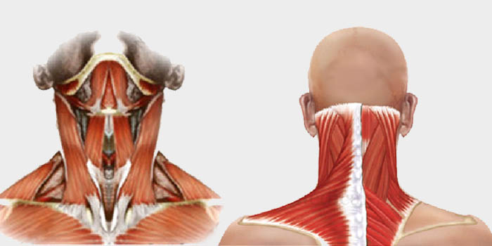

Поэтому, в тренировках, стоит уделить внимание именно мышцам передней стороны шеи.

Мышцы спины
Мышцы спины являются основой для, практически всех, физических нагрузок. Велосипед не исключение. Проблемы с мышцами спины являются очень частыми для велосипедистов. Причина кроется в положении спины при езде на велосипеде, корпус наклонён длительное время и мышцы спины находятся в постоянном напряжении.
Если мышцы спины подготовлены, они помогают стабилизировать таз, а следовательно помогают ногам развивать максимальную эффективность при педалировании.
Слаженная работа мышц спины позволяет длительно сохранять правильную посадку, мышцы выпрямляющие позвоночник и правильную работу рулём, особенно в трудную минуту подъёма или рывка, мышцы двигающие плечевой пояс и пояс верхних конечностей.
Мышцы спины можно поделить на мышцы позвоночника, а именно разгибатели спины и мышцы двигающие плечевой пояс.
- Мышцы выпрямляющие позвоночник: состоят из трёх частей, подвздошно-реберная мышца, остистая мышца, длиннейшая мышца. Функция данных мышц разгибать позвоночник.
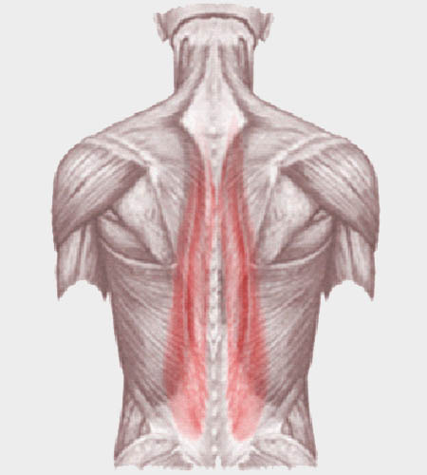

- Мышцы двигающие плечевой пояс и пояс верхних конечностей: ромбовидные мышцы большая и малая (мышцы между лопатками), широчайшие мышцы спины. Трапециевидные мышцы (мышцы между лопатками, находятся слоем выше ромбовидных мышц).
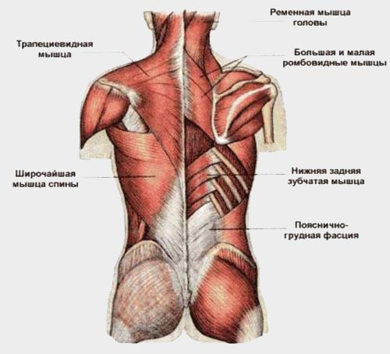

Мышцы груди
Мышцы груди являются основными мышцами связующими велосипед с велосипедистом посредством рук. Хорошо подготовленные мышцы груди помогают долгое время удерживать правильное положение тела и особенно полезны в моменты напряжения при подъёме и рывке.
К мышцам груди относятся:
1) Большая грудная мышца
2) Малая грудная мышца
3) Передняя зубчатая мышца

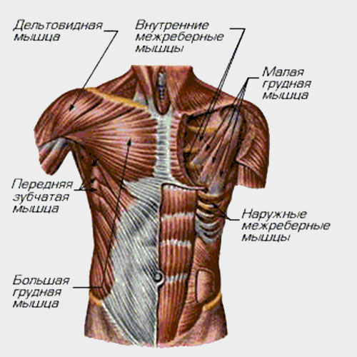

Мышцы живота
На мышцах живота самая ответственная, и одновременно незаметная, роль. Мышцы живота находятся между двумя крепкими и надёжными конструкциями, нижняя часть (таз и ноги) и верхнюю часть (грудная клетка и руки). Мышцы живота обеспечивают передачу усилий от рук к ногам и наоборот. Попробуйте толкнуть что-нибудь стоя на ногах, полностью расслабив живот. То-то же!
Вот как это происходит. Вы встаёте на педали крепко вцепившись в руль и начинаете мощно давить на них, мышцы живота напрягаются, чтобы связать руки с ногами и "конструкция велосипедист" не развалилась.
К мышцам живота относятся:
1) Прямая мышца живота
2) Внутренние и наружные косые мышцы живота
3) Поперечные мышцы живота

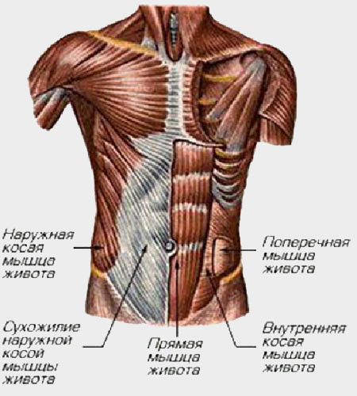
Необходимо усвоить раз и навсегда. Наш организм не делится на руки, ноги, бицепс, трицепс и т.д. Наш организм всегда работает как единое целое. По этому, необходимо тренировать всё тело, каждую тренировку!

Примерный перечень упражнений на каждую из, выше перечисленных, частей тела:

РУКИ
- Сгибание рук со штангой в положении стоя

Вариант: сгибание рук с использованием эластичной ленты
Сгибание рук с гантелями на бицепс
Вариант: концентрированное сгибание руки на бицепс
Изолированное сгибание рук со штангой
Вариант: изолированное сгибание рук на тренажере
Разгибание рук на трицепс.
Вариант: разгибание рук с использованием канатной рукояти
Разгибание руки в наклоне
Вариант: разгибание руки в наклоне на блоке
Разгибание рук над головой на трицепс
Вариант: французский жим со штангой лежа
Обратное сгибание рук в локтях стоя
Варианты: обратное сгибание рук в локтях стоя на
балансировочных дисках; обратное сгибание рук с гантелями
Обратное сгибание рук в лучезапястных суставах
Вариант: накручивание на палку шнура прямым хватом
с отягощением
Сгибание рук в лучезапястных суставах со штангой 34
Вариант: накручивание на палку шнура обратным хватом
с отягощением

ПЛЕЧИ
Жим гантелей сидя
Варианты: жим на тренажере; жим штанги сидя
Тяга штанги к груди
Варианты: тяга к груди на блоке; тяга штанги к груди стоя
на балансировочных дисках
Подъем гантелей со сменой положения рук
Вариант: подъем гантелей со сменой положения рук стоя
на балансировочных дисках
Разведение предплечий и подъем рук с гантелями
Варианты: отведение предплечья с гантелью лежа;
приведение предплечья с гантелью лежа
Подъем рук в стороны лежа на мяче
Вариант: подъем рук в стороны в наклоне сидя
Тяга гантели одной рукой
Вариант: тяга блока одной рукой
Мост на голове
Разгибание шеи с отягощением
Вариант: разгибание шеи сидя
Сгибание шеи с отягощением
Вариант: сгибание шеи стоя у стены
Боковое сгибание шеи с отягощением
Вариант: наклоны шеи на тренажере

ГРУДЬ
Отжимания
Вариант: отжимание на тренажере
Обратный наклонный жим гантелей лежа
Вариант: обратный наклонный жим штанги лежа
Сведение рук на блоке
Вариант: сведение рук на блоке сидя
Жим штанги или отягощений лежа
Вариант: жим на тренажере
Жим гантелей лежа на мяче
Вариант: жим гантели одной рукой лежа
Отжимание от пола с набивным мячом
Вариант: отжимание на мяче
Наклонный жим гантелей лежа
Вариант: наклонный жим штанги лежа
Разведение рук лежа на мяче
Вариант: сведение рук на тренажере с подушками
для предплечий
Пуловер с гантелью
Вариант: пуловер на тренажере

СПИНА
Тяга блока к груди в положении сидя
Вариант: тяга к груди сидя на тренажере
Шраг с гантелями
Вариант: шраг со штангой
Подтягивания
Вариант: подтягивания на тренажере
Тяга блока вниз
Вариант: подтягивания в наклоне
Тяга штанги к животу
Вариант: тяга к животу на тренажере
Подъем разноименных рук и ног лежа на мяче
Вариант: подъем одноименных рук и ног лежа на мяче
Обратный подъем ног лежа на мяче
Вариант: разгибание спины на римской скамье
Становая тяга
Вариант: становая тяга с широкой постановкой ног
Наклон вперед со штангой
Вариант: наклон на тренажере

ЖИВОТ
Подъем корпуса из положения лежа на мяче
Вариант: подъем корпуса с поворотом
Передача мяча
Скручивание на блоке
Вариант: скручивание лежа
≪Уголок≫ в упоре лежа
Упор лежа на предплечьях
Вариант: упор лежа боком на предплечье
Обратное скручивание
≪Уголок≫ с согнутыми ногами
Вариант: попеременное сгибание ног в висе
Подъем ног сидя на мяче
Вариант: подъем ног сидя на скамье
Повороты туловища лежа на мяче
Вариант: повороты туловища стоя с гимнастической палкой
Боковое скручивание
Вариант: боковое скручивание на наклонной скамье

НОГИ
Приседания со штангой или другими имеющимися отягощениями.
Вариант: приседания со штангой на груди
Подъем со штангой из положения сидя
Вариант: подъем с отягощениями из положения сидя
с использованием балансировочных дисков
Приседания с отягощениями на одной ноге
Варианты: приседания со штангой на одной ноге
с использованием скамьи; приседания со штангой
на одной ноге на тренажере
Жим ногами
Вариант: приседания на тренажере
Приседания с опорой на спину
Варианты: продолжительный присед; приседания
на балансировочных дисках
Наклоны стоя на одной ноге
Варианты: наклоны стоя на одной ноге с гантелью;
наклоны стоя на полу на одной ноге
Прыжки с места двумя ногами
Вариант: прыжки на одной ноге
Выпад
Вариант: выпад в сторону
Выпад на степ-платформе
Вариант: выпад в сторону на степ-платформе

И далее всё просто. Что бы составить себе тренировку, мы берём по одному из каждых разделов: РУКИ, НОГИ, ГРУДЬ, СПИНА, ПЛЕЧИ, ЖИВОТ. Делаем 3 подхода в 10-12 повторениях с весами близкими к максимальным. Должно быть ощущение, что после 10-12 подъёмов (в зависимости от того сколько повторов вы выбрали для своих тренировок) вы можете сделать ещё 2 ну может быть 3, это и будет ваш близкий к максимальному вес.

